技术交底记录
工程名称 | XXX工程 | 施工班组 | 木工
分项工程 | 模板分项工程 | 施工图号 | 结施XXX
相对人签字 | XXX
交底内容：
一、施工前准备
1、主要材料
多层板、木方、柱箍、步步紧卡具、螺栓、混凝土撑块、隔离剂、钢钉、铁线等
2、主要机具
水准仪、斧子、电锯、手锯、扳手、电钻、撬棍等
3、作业条件
1）依据设计文件模板设计完成：根据工程结构形式和特点及现场施工条件，对模板进行设计，验算模板及支撑的强度、刚度及稳定性，确定模板平面布置，横纵龙骨规格、数量、排列尺寸、柱箍选用的形式及间距，穿墙螺栓的规格及间距，梁板支撑间距，梁底板起拱高度，模板组装形式，绘制连接节点详图，确定配置数量。
2）测量放线验收合格，混凝土楼板表面平整。
3）钢筋、水电管线、预留洞口等隐蔽工程验收合格。
4）周转模板表面清洁，涂刷隔离剂。
5）地锚筋和拉环（地锚筋采用 φ18钢筋，拉环采用φ10钢筋，插入混凝土楼板中，上端伸出楼板面50~80mm）预留到位。
二、模板安装工艺
1、基础侧板
基础侧模采用周转多层板，采用木支顶和铁线斜拉相结合的方式固定。模板缝隙加贴塑料胶带。（工艺同墙）
2、柱模板安装
1）工艺流程
楼层放线（见测量放线技术交底） 焊接底脚筋 安装柱模、柱箍 安装拉杆或斜杆 加固校正 检查
2）楼层放线：见测量放线技术交底；
3）按照给定柱四边位置，在距脚基30mm处焊200mm长φ12钢筋，做底角定位筋，控制柱底截面。
4）安装柱模板：按照给定柱位置线安装柱模板。模板按柱子大小，制作成一面一片，拼缝对边一致，在底部对边方向预留200 mm×200 mm清扫口。模板依次就位，用铁线与主筋绑扎加木斜撑临时固定，两侧模板用卡具连接卡紧。距柱底300mm高位置安装60mmX90mm木方柱箍，用步步紧夹紧，60mm设方向对侧模，下两道柱箍间距300mm，以上柱箍间距为400mm。
5）安装拉杆或斜撑：柱模每边设一根拉杆、一根支木，底部固定于钢筋拉环上，拉杆、斜撑与楼板面夹角为45º ，预埋在楼板内的钢筋拉环与柱距离为3/4柱高。
6）用线坠和靠尺控制垂直度，用螺杠调整校正。
7）将柱模内清理干净，封闭清理口。校核柱轴线，办理模板预检。

技术交底记录
工程名称 | XXX工程 | 施工班组 | 木工
分项工程 | 模板分项工程 | 施工图号 | 结施XXX
相对人签字 | XXX
交底内容：

3、剪力墙、电梯井模板
1）工艺流程
放墙位置线和模板控制线 安装混凝土撑块 安装洞口模板 内侧模
安装 外侧模安装 调整加固 办预检
2）放墙位置线和模板控制线见测量放线技术交底。
3）焊底脚定位筋，距脚基30mm处和洞口四周按间距300mm（墙宽方向设两根）焊接φ12钢筋做底脚定位筋。（上口按300mm间距安装混凝土撑块，定位筋以上按间距600mm梅花形设置混凝土撑块，用22#线绑牢）
4）安装洞口模板：洞口模板要按洞口尺寸预制，采用多层板做侧模，6×9木方按间距400mm从模内加固。模板要按洞口位置线就位，并调整其垂直度、平整度。模板与定位筋顶牢。
5）内侧模安装：侧模采用多层板，备6×9木方预制，电梯井每侧设内外侧模各一块（内侧模长2m高2.9m，外侧模长2.4m高2.8m）剪力墙内外侧模一致（1-7层长4.3m和4.9m，8-18层长4.4m和5.0m，高度均为2.66m），剪力墙及电梯井内侧模底层座在混凝土基层上。电梯井其余各层采用预留300mm长φ20钢筋，间距400mm上设6×9木方找平，用22#线与预留筋绑牢，木方上安装内侧模，内侧模分块依次安装。底部与定位筋充分接触，上部用8#线与墙主筋做临时固定，中间设临时木斜撑，使其固定，
6）外侧模安装：清理墙根部，整理钢筋，校核洞口模板，按内侧模安装程序安装外侧模板。
7）加固调直：内外侧模采用φ12对拉螺栓连接。上两排按间距300mm，以上按间距400mm呈梅花形设置，用φ14钻头电钻成孔后，在孔内插入250mm长PVC塑料管，管内插入650mm长螺栓。按螺栓的位置水平设置6×9木方，用U型卡具连接木方与螺栓，在内外两侧同时紧螺母，使模板靠近钢筋。安装拉杆、斜撑（同5的施工程序）。用线坠、托线板检查，用加固螺栓调整拉杆、斜撑，在两侧调整其水平度，无误后，拧紧全部螺母。在外露的螺杆上刷机油。
8）办预检：模板安装完毕后，检查一遍扣件，螺栓是否紧固，模板拼缝是否严密，办完预检手续。
4、框架梁模板
1）工艺流程
弹线 安木支撑 安装梁底模 安装梁侧模 办预检
2）在混凝土柱表面弹出梁的轴线点及水平线。
3）一层梁模板支柱前选用长度不小于400mm的60mm×90mm木方做垫木，上铺跳板。支柱采用单排（梁宽大于600mm时采用双排），支柱间距700mm，按设计标高调整支柱的标高，离地500mm高设一道水平拉杆，以上1.5m一道拉杆，保证支撑体系的稳定性，拉杆选用周转材料即可。

技术交底记录
工程名称 | XXX工程 | 施工班组 | 木工
分项工程 | 模板分项工程 | 施工图号 | 结施XXX
相对人签字 | XXX
交底内容：
4）安装梁底板，拉线找直校核支撑高度。跨度超过4m按2‰起拱，梁底用多层板加60mm×90mm木方制作用铁钉与木支撑钉牢。
5）安装梁侧模板，将两侧模板与底板用卡具及外竖楞附以斜撑连接固定，并贴海绵条，使接缝严密。当梁高超过600mm时，加腰楞并加穿梁螺栓加固。侧梁模板上口要拉线找直，用卡具固定。
6）安装后校正梁中线、标高、断面尺寸。将梁模板内杂物清理干净，梁一端作为清扫口，直到打混凝土前再封闭。经班组自检合格后办预检。
5、楼板模板
1）工艺流程
搭设支柱、调整标高及起拱 安装龙骨 铺设顶板模板 检查模板上皮标高、平整度 办预检
2）支柱搭设前楼地面及支柱托脚的处理同梁模板工艺要点中的有关内容。在已完梁顶皮高度柱短跨方向拉通线，调整支柱高度，跨度超过4m按跨度的3/1000起拱。
3）按300mm间距沿长跨方向布置60mmX90mm木方作龙骨，龙骨下用木支柱作支撑。边布龙骨边拉线检查平整度。
4）在木龙骨上安装12mm厚多层板，先安整块板，后用周转模板组拼小块模板，大块小块模板均应落在龙骨上，模板缝隙用塑料胶带封严。
5）模板铺设完毕后，用水准仪、钢尺检查平整度与楼板标高，并进行校正。
6）将模板内杂物清理干净，在模板上平面均匀涂刷隔离剂。检查合格后办预检。
6、安装楼梯模板
1) 工艺流程
放线、抄平 铺设垫板 安装楼梯梁、柱模板 安平台梁、平台板 铺梯段底板 安楼梯侧帮 吊踏步模板 办预检
2）放线、抄平：弹好楼梯位置线，包括楼梯梁、柱位置、梯段起止位置线。
3）楼梯梁、柱、平台梁、板的处理同柱、梁、板模板工艺要点的有关内容。按间距350mm支平台板、梯段板的支柱，支柱上铺龙骨，拉线找平并铺多层板。
4）在板上划梯段宽度线，依线立外帮板，外帮板采用斜撑固定。
5）钢筋绑扎后吊楼梯踏步模板。踏步模板之间用小木方钉死，再在梯段宽度中间设一道40mmX60mm通长木方，做踏步整体拉结固定。检查无误后办钢筋的隐检和模板的预检。
三、模板拆除
1、模板拆除的一般要点
1）拆除模板的顺序和方法，应遵循先支后拆，后支先拆；先拆不承重的模板，后拆承重部分的模板;自上而下，支架先拆侧向支撑，后拆竖向支撑等原则。
2）底模拆除时间由技术员决定。

技术交底记录
工程名称 | XXX工程 | 施工班组 | 木工
分项工程 | 模板分项工程 | 施工图号 | 结施XXX
相对人签字 | XXX
交底内容：
3）在混凝土强度能保证其表面及梭角不因拆除模板而受损。拆除的模板和支架宜分散堆放并及时清运。
2、柱子模板拆除：先拆掉柱斜拉杆和斜支撑，自上而下拆除柱箍，在把连接每片柱模板的连接件拆掉，使模板与混凝土脱离，并运输维护。在柱子拆模时，要从上口向外侧轻击和轻撬，使模板松动，要适当加设临时支撑，防止柱子模板倾倒伤人。
3、墙模板拆除：先拆掉斜拉杆或斜撑，再拆除穿墙螺栓等附件，用撬棍轻轻撬动模板，使模板脱离墙体，即可把模板吊运走。
4、楼板、梁模板拆除：
1）拆除支柱部分水平拉杆，以便作业。而后拆除梁侧模上的斜支撑，有穿梁螺栓的先拆掉穿梁螺栓，轻撬梁侧模板，使之与混凝土表面脱离。
2）拆除楼板模板，楼板模板拆模先拆水平拉杆，然后拆除支柱，每根龙骨留2道支柱暂不拆。操作人员站在已拆出的空间拆去近旁余下的支柱。轻撬模板下的龙骨使龙骨与模板分离，拆下第一块，然后逐块逐段拆除。切不可用钢棍或铁锤猛击乱撬。每块模板拆下时，严禁模板自由坠落于地面。
四、质量标准
- 主控项目
1）安装模板，下层楼板应有承受上层荷载的能力，上下层立柱应对准，并铺设垫板。
2）隔离剂不得玷污钢筋和混凝土接槎处。
2、一般项目
1）模板接缝不漏浆，板面干净、湿润、无积水并刷隔离剂。
2）用作模板的地坪、胎膜等应表面平整、光洁、不下沉、裂缝、起砂、起鼓。
3）跨度4m 以上的现浇砼梁板按设计或跨1/1000---3/1000起拱。
3、固定在模板上的预埋件、预留孔和预留洞均不得遗漏，且应安装牢固，其偏差应符合下表的规定。
预埋件、预留孔洞的允许偏差及检验方法

项目 |  | 允许偏差（mm） | 检查方法
预埋钢板中心线位置 |  | 3 | 拉线和尺量检查
预埋管、预留孔中心线位置 |  | 3 | 拉线和尺量检查
插筋 | 中心线位置 | 5 | 拉线和尺量检查
插筋 | 外露长度 | ±10，0 | 尺量检查
预埋螺栓 | 中心线位置 | 2 | 拉线和尺量检查
预埋螺栓 | 外露长度 | ±10，0 | 尺量检查
预留洞 | 中心线位置 | 10 | 拉线和尺量检查
预留洞 | 尺 寸 | ±10，0 | 尺量检查

技术交底记录
工程名称 | XXX工程 | 施工班组 | 木工
分项工程 | 模板分项工程 | 施工图号 | 结施XXX
相对人签字 | XXX
交底内容：
4、现浇结构模板安装的偏差应符合下表允许偏差的规定。

现浇结构模板安装的允许偏差及检验方法

项目 |  | 允许偏差（mm） | 检查方法
轴线位置 |  | 5 | 钢尺检查
底模上表面标高 |  | ±5 | 拉线和钢尺检查
截面内部尺寸 | 基 础 | ±10 | 钢尺检查
截面内部尺寸 | 柱、墙、梁 | ＋4，－5 | 钢尺检查
层高  垂直度 | 不大于5m | 6 | 吊线、钢尺检查
层高  垂直度 | 大于5m | 8 | 吊线、钢尺检查
相邻两板表面高低差 2 钢尺检查
表面平整度 5 2m靠尺和塞尺检查
五、施工中应注意的问题
1、施工质量
1）施工所用材料必须有足够的强度、刚度，安装后的模板要具有稳定性。
2）梁板模板安装要依据水平控制线工作，严格控制梁底、板顶的平整度。
3）墙、柱混凝土浇筑，要及时校检柱体垂直度，并在混凝土初凝前调直到位。
4）楼梯踏步要分步均匀，严禁出现“半步”楼梯。
5）木支柱的最小直径不得小于80mm。
6）模板拆除时间要由技术人员控制，未经允许，任何人不得擅自拆除。
2、施工技术
1）模板安装前，要进行模板设计，确保模板受力合理。
2）模板制作要先大后小，先长后短，合理使用周转材料，减少浪费。
3）周转性模板再次使用前，要清理干净，并涂刷隔离剂。
4）模板安装加固，严格按模板设计进行施工，杜绝经验施工。
5）一层木支柱安装前要夯实基底，并铺设木跳板做垫木，采用对打木楔、钢钉钉牢的方法支垫木支柱。每层设2道（距地500mm、1500mm的位置）水平拉杆，确保支柱稳定。
6）模板缝隙要在钢筋绑扎前，用木条或塑料胶带封严。
3、安全问题
1）工作前应先检查使用的工具是否牢固，扳手等工具必须用钢链系挂在身上，钉子必须放在工具袋内，以免掉落伤人。工作时要思想集中，防止钉子扎脚和空中滑落。
2）遇六级以上的大风时，应暂停室外的高空作业，雪霜雨后应先清扫施工现场，略干不滑时再进行工作。

技术交底记录
工程名称 | XXX工程 | 施工班组 | 木工
分项工程 | 模板分项工程 | 施工图号 | 结施XXX
相对人签字 | XXX
交底内容：
3）高空作业要搭设脚手架或操作台，上、下要使用梯子，不许站立在墙上工作，不准站在大梁底模上行走。操作人员严禁穿硬底鞋及有跟鞋作业。
4）模板上有预留洞者，应在安装后将洞口盖好，混凝土板上的预留洞，应在模板拆除后即将洞口盖好。
5）支模过程中，如需中途停歇，应将支撑、搭头、柱头板等钉牢。拆模间歇时，应将已活动的模板、牵杠、支撑等运走或妥善堆放，防止因踏空、扶空而坠落。
6）、在楼层周边支模、拆模时要带安全带，确保施工安全。
4、成品保护
1）预组拼的模板要有存放场地，场地要平整夯实。模板平放时，要有木方垫架。立放时，要搭设分类模板架，模板触地处要垫木方，以此保证模板不扭曲不变形。不可乱堆乱放或在组拼的模板上堆放分散模板和配件。
2）工作面己安装完毕的墙、柱模板，不准在吊运其他模板时碰撞，不准在预拼装模板就位前作为临时依靠，以防止模板变形或产生垂直偏差。工作面己安装完毕的平面模板，不可做临时堆料和作业平台，以保证支架的稳定，防止平面模板标高和平整产生偏差。
3）拆除模板时，不得用大锤、撬棍硬砸猛撬，以免混凝土的外形和内部受到损伤。
5、工程资料
依据嘉宁软件整理、报验，形成以下资料。
1、等等
2、等等

交底人签字：
日 期：

技术交底记录
工程名称 | XXX工程 | 施工班组 | 木工
分项工程 | 模板分项工程 | 施工图号 | 结施XXX
相对人签字 | XXX
交底内容：
A
A
地锚
60×90木方

柱模板示意图（一）

卡具
多层板

6×9木方竖楞

6×9木方柱箍

柱宽

柱模板示意图（二）

交底人签字：
日 期：

技术交底记录
工程名称 | XXX工程 | 施工班组 | 木工
分项工程 | 模板分项工程 | 施工图号 | 结施XXX
相对人签字 | XXX
交底内容：

穿墙螺栓
板底粘海绵条，
12厚多层板
6×9木方
外钉木方堵严
预埋拉环
内墙模板支撑示意图

交底人签字：
日 期：

技术交底记录
工程名称 | XXX工程 | 施工班组 | 木工
分项工程 | 模板分项工程 | 施工图号 | 结施XXX
相对人签字 | XXX
交底内容：

梁柱节点剖面

梁柱节点平面
交底人签字：
日 期：

技术交底记录
工程名称 | XXX工程 | 施工班组 | 木工
分项工程 | 模板分项工程 | 施工图号 | 结施XXX
相对人签字 | XXX
交底内容：

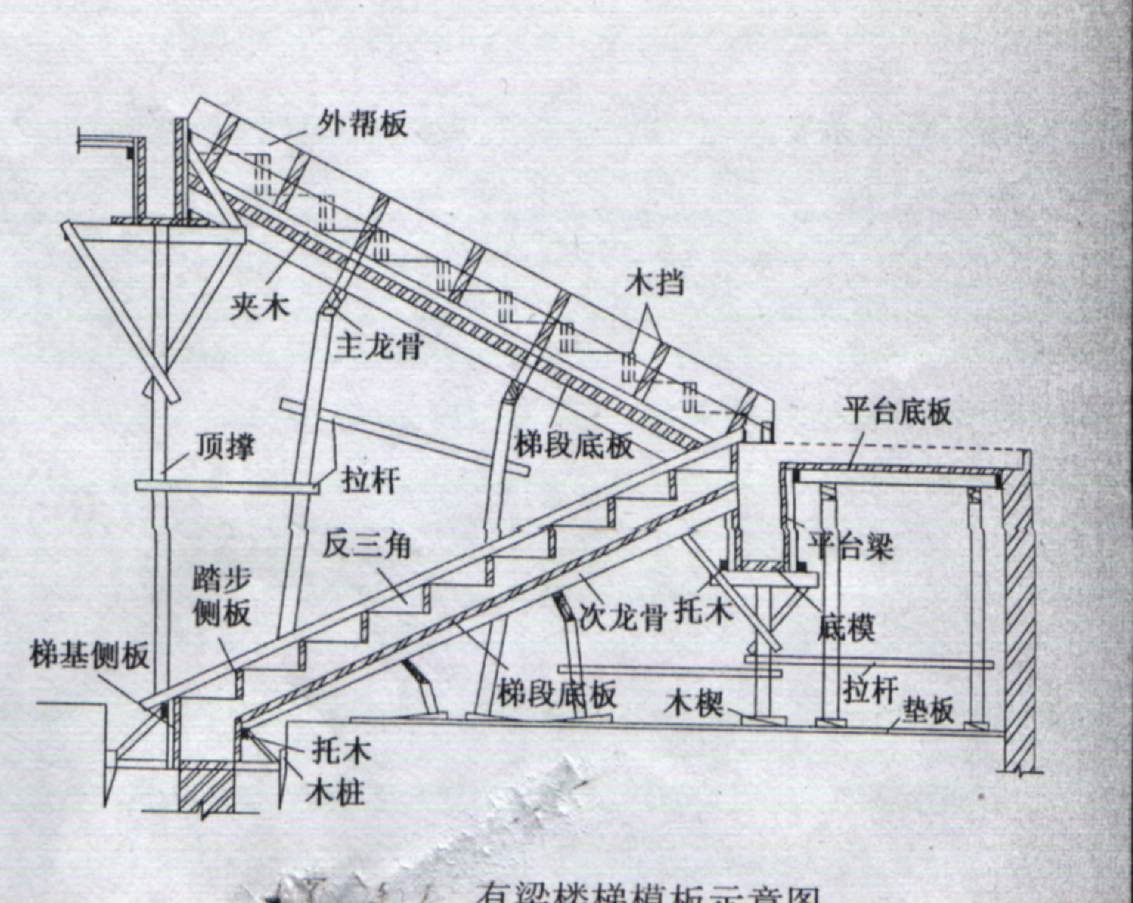
有梁楼梯模板示意图
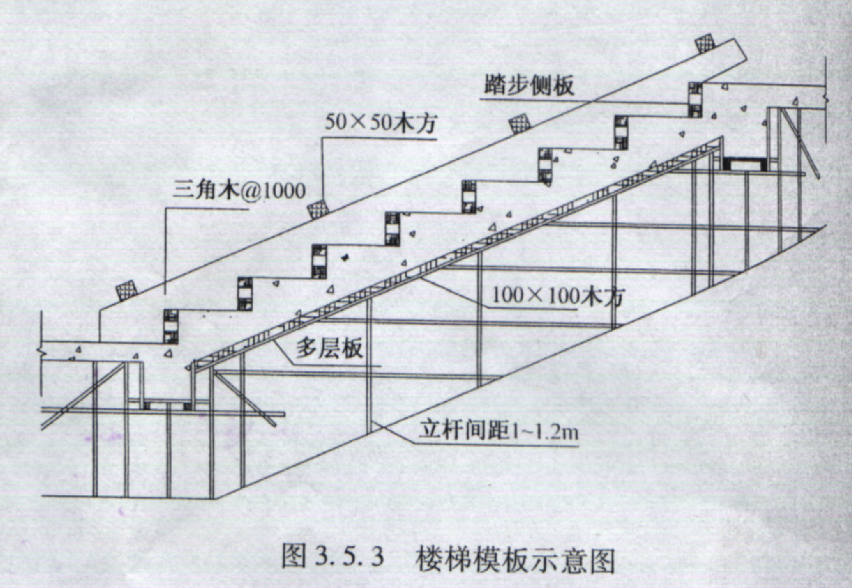
40×60
60×90
楼梯模板示意图
交底人签字：
日 期：

